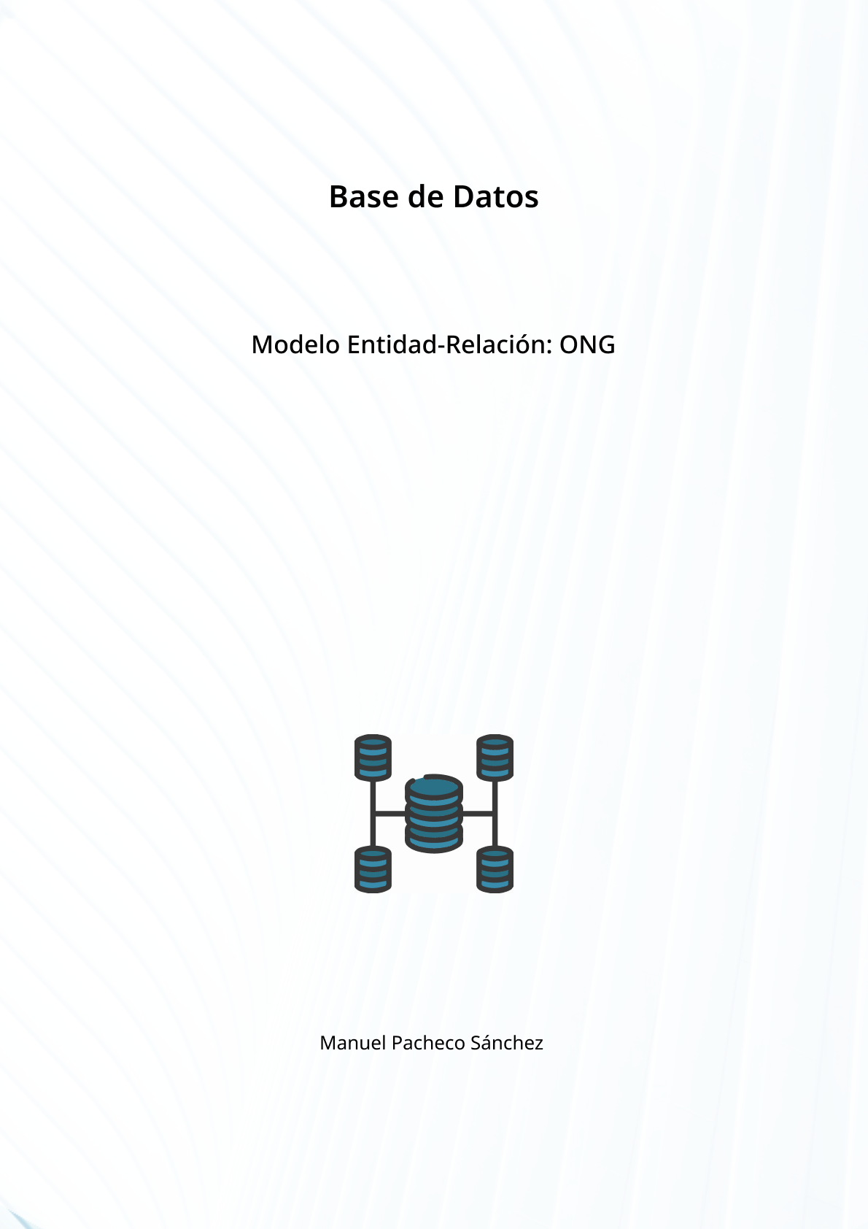

El Ministerio de Interior, a través del Registro Nacional de Asociaciones (RNA), desea mantener una base de datos con las ONGs que existen en nuestro país. Para ello necesita almacenar la información sobre cada ONG, los socios que las componen, los proyectos que realizan y los trabajadores de las mismas.

* De las ONG se desea almacenar su CIF, denominación, dirección y provincia, su objetivo y si está declarada de utilidad pública por el Ministerio del Interior.
* Cada ONG está formada por socios de los que se precisa conocer su NIF, nombre, dirección, provincia, fecha de alta en la asociación, la cuota mensual con que colaboran.
* Los trabajadores de estas ONG pueden ser de dos tipos: asalariados y voluntarios.
* Los asalariados son trabajadores que cobran un sueldo y ocupan cierto cargo en la asociación. Se desea almacenar la cantidad que éstos pagan a la seguridad social y el tanto por ciento de IRPF que se les descuenta y el cargo que obsentan.
* Los voluntarios trabajan en la ONG desinteresadamente (no cobran), siendo preciso conocer su edad, profesión y las horas que dedican a la asociación. Cada trabajador se identifica por su NIF, su nombre y una fecha de ingreso.
* Las ONGs llevan a cabo proyectos. De cada proyecto se desea almacenar su número de identificación dentro de la asociación, en qué país se lleva a cabo y en qué zona de éste, así como el objetivo que persigue y el número de beneficiarios a los que afecta.
* Un proyecto se compone a su vez de subproyectos, es decir, un proyecto puede ser un subproyecto de otro proyecto.

**ENTIDADES**

ONG: (CIF, Denominacion, Direccion, Provincia, Objetivo, UtilidaPublica(S/N)).

SOCIO: (NIF, Nombre, Direccion, Provinicia, FechaAlta, CuotaMensual).

TRABAJADOR: (NIF, Nombre, FechaIngreso).

ASALARIADO: (CantidadSS, IRPFDescontado, Cargo).

VOLUNTARIO: (Edad, Profesion, HorasDedicadas).

PROYECTO: (ID, Pais, ZonaPais, Objetivo, NumeroBeneficiarios).

SUBPROYECTO: (ID, Pais, ZonaPais, Objetivo, NumeroBeneficiarios)).

*Establezco los atributos de la entidad SUBPROYECTO iguales a los de la entidad PROYECTO porque los subproyectos son, según lo que nos dice el enunciado, proyectos vinculados a otros, por lo que deben tener esos mismos atributos.

**RELACIONES**

Formada entre ONG y SOCIOS: (1, N).

Trabajan entre TRABAJADORES y ONG: (1, N).

Realiza entre ONG y PROYECTO: (1, N).

Pertenece entre PROYECTO y SUBPROYECTO: (1, N)

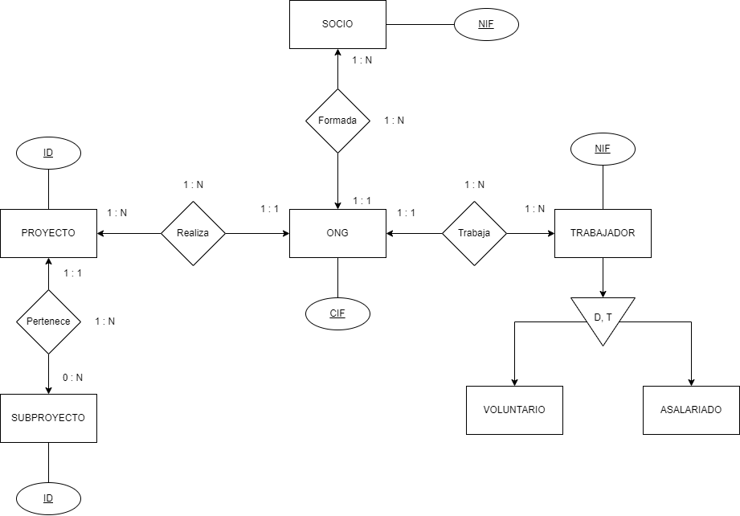

*La cardinalidad entre PROYECTO y SUBPROYECTO la establezco en 1:1 en dirección a PROYECTO ya que entiendo por el enunciado que un subproyecto solo puede formar parte de un proyecto, y para que sea un subproyecto obligatoriamente debe formar parte de un proyecto.